**Het menselijk lichaam**

**Leerjaar 2**

**2017-2018**

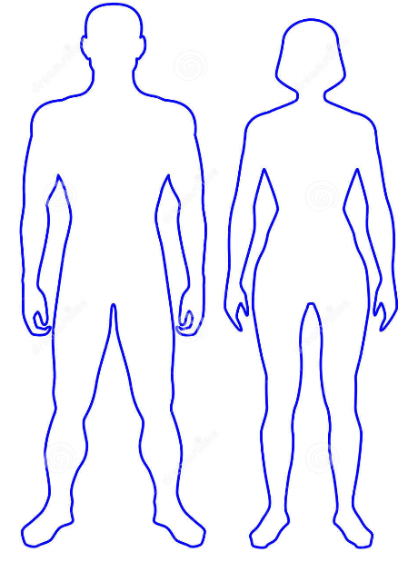

**Werkboek**

**Hoofdstuk 2 Het skelet**

**Vragen Opdracht 1 het skelet**

1. Hoeveel botjes zitten er in je hand?

Arceer het juiste antwoord.

A minder dan 20 botjes

B tussen de 20 en 25 botjes

C meer dan 25 botjes

2. Hoeveel botten heeft je skelet?

Arceer het juiste antwoord.

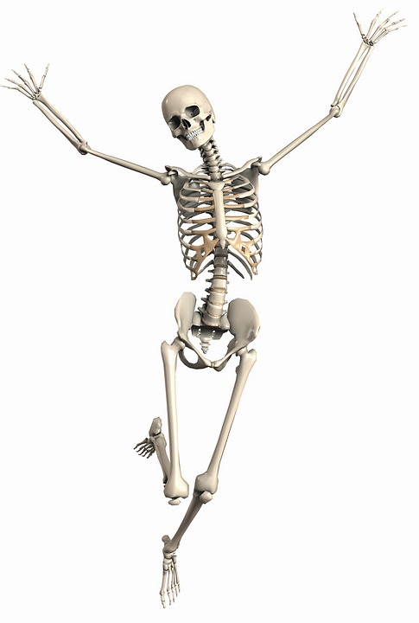A minder dan 100

B tussen de 200

C meer dan 200

3. Hoe zit je skelet in elkaar?

Vul de juiste woorden in.

a De botten van je hoofd vormen je _____________________________

b Je wervelkolom loopt van je hoofd tot in je ______________________

c Je _________ bestaat uit je borstbeen en je ribben.

d Je heupbeenderen vormen samen je heupen of __________________

4. Hoe heten de langste botten in je lijf?

Arceer het juiste antwoord.

A je heupbeenderen

B je wervelkolom

C je dijbeenderen

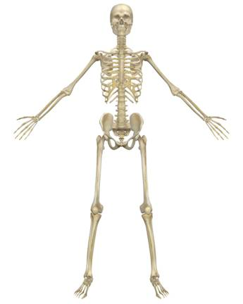

5. Voel de botjes in je hand en je vingers.

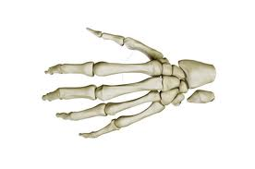

A Zet een pijl naar de botjes die

bij je vingers horen.

B Zet een pijl naar de botjes die

bij je hand horen.

***Ga verder met je project Hoofdstuk 2 Opdracht 2 Onderdelen skelet***

**Vragen Opdracht 4 De taken van het skelet**

1. Vul het juiste antwoord in.

Kies uit: *stevigheid / vorm / bescherming / bewegen.*

a. Je schedel geeft __________ aan je schedel.

b. Je spieren __________ je skelet.

c. Je borstkas geeft __________ aan je hart en longen.

d. je skelet geeft je lichaam __________

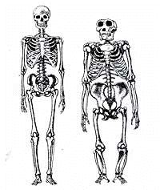

2. Wat voor stevigheid geeft je skelet?

Arceer het juiste antwoord.

A tegen de regen

B tegen inzakken

C tegen uitgroeien

3. Een skelet van een aap heeft ongeveer net zoveel botjes

als een mens.

Toch ziet het skelet er anders uit.

Kruis aan of de volgende zinnen waar of niet waar zijn.

Waar Niet waar

a het skelet van een aap heeft een andere vorm □ □

b Het skelet van een aap is minder stevig □ □

c Het skelet van een aap beschermt geen organen. □ □

4. Welke organen worden beschermd door je borstkas?

Zet een kruisje in het juiste vakje.

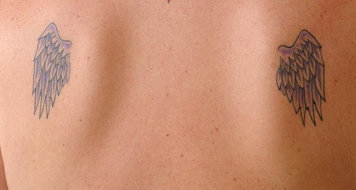□ nieren

□ maag

□ longen

□ hart

□ darmen

5. Welke botten van een skelet kunnen niet bewegen?

Arceer het juiste antwoord.

A de schedelbotten

B de armbotten

C de schouderbladen

***Ga verder met je project Hoofdstuk 2***

***Opdracht 5 Samenstelling botten***

**Vragen Opdracht 5 Samenstelling botten**

1. Waaruit bestaat hard bot?

* Kraakbeen
* Been
* Kalk

2. In de tekst hieronder ontbreken de volgende woorden:

*kalk – kraakbeen – lijmstof – tenen - been*

Vul ze op de juiste plaats in.

Verandering in samenstelling van botten.

Een baby kan gemakkelijk zijn eigen __________ steken.

De botten van baby’s zijn erg buigzaam en bestaan voor het grootste

deel uit __________ .

Kraakbeen is stevig, maar toch buigzaam.

Tijdens de groei als kind wordt steeds meer kraakbeen vervangen door _________.

In het begin bevat dit veel _________ .

Bij het ouder worden bestaat been steeds minder uit lijmstof en steeds

meer uit __________ .

De botten worden daardoor steeds minder buigzaam en breken dan

een stuk makkelijker.

3. Welk stofje in je botten zorgt er voor dat de benen toch zo soepel zijn?

4a.Welke stof zit er minder in botten van oude mensen? _____________

b. Als je ouder wordt, worden je botten meer breekbaar.

Dat komt omdat de lijmstof verdwijnt uit de botten.

Wat gebeurt er dan?

Zet een kruisje in het juiste vakje.

□ Dan breken ze eerder.

□ Dan word je stijf.

□ Dan kun je beter bewegen.

□ Dan word je langer.

***Ga verder met je project Hoofdstuk 2 Opdracht 6 De wervelkolom***

**Vragen Opdracht 6 De wervelkolom**

1. Vul de juiste woorden in.

Kies uit: *wervels /buigen / kraakbeenschijven / botten*

A Je wervelkolom bestaat uit verschillende___________________

B Deze botten heten ____________________________________

C Tussen de wervels zitten _______________________________

D Door de kraakbeenschijven kun je je rug___________________

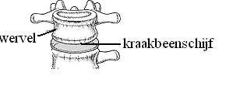

2. Arceer het juiste antwoord.

Wat voor vorm heeft de wervelkolom?

A een C – vorm

B een S – vorm

C een dubbele S - vorm

3. Arceer het juiste antwoord.

De vorm van de wervelkolom *vangt de schokken op / zorgt dat je je rug kan buigen.*

4. Arceer het juiste antwoord.

A.De ribben zitten aan de aan de *lendenwervels / borstwervels vast*

B.De borstwervels zitten *onder / boven* de lendenwervels

C.De S – vorm zorgt dat de wervelkolom *rechtop blijft staan / kan veren.*

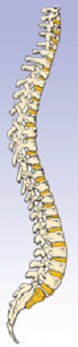

5. Zet een pijl naar de volgende botten:

- ruggenwervels

- kraakbeenschijven

- heiligbeen

6. Zet de volgende namen op de juiste plek

naast de tekening.

* borstwervels
* staartbeen
* ruggengraat

[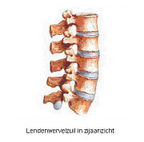](http://www.google.nl/url?sa=i&rct=j&q=&esrc=s&frm=1&source=images&cd=&cad=rja&docid=89J8PZMmQKBdaM&tbnid=tMYLVVY2w8QrYM:&ved=0CAUQjRw&url=http://www.orthopedie-dendermonde.be/rug.htm&ei=6YNnUsCaL7D70gXh8YDwDw&bvm=bv.55123115,d.d2k&psig=AFQjCNGVNBFCzGicF-b-BNpG-eHSNoM2VQ&ust=1382602082068809)

7. Schrijf de woorden met een pijltje op de juiste plaats in bovenstaande afbeelding.

* Tussenwervelschijf
* Wervel

***Ga verder met je project Hoofdstuk 2 Opdracht 7 Hoe til je op de juiste manier***

**Practicum Armspier**

**Resultaten**

Gebruik onderstaande tabel, vul daar de meetgegevens in.

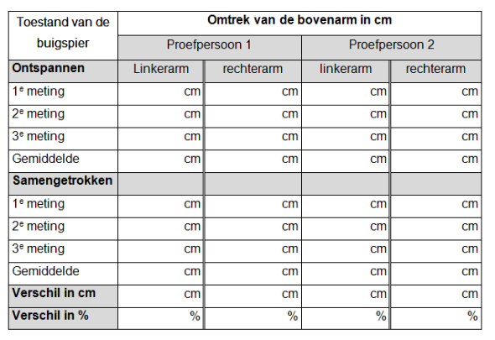

**Berekeningen (zie tabel)**

* Bereken het verschil tussen de dikte van de ontspannen en de samengetrokken spier.

* Zet dit ook in de tabel .

* Als je meerdere metingen gedaan hebt, gebruik je voor het berekenen van het verschil de gemiddelde waardes.

**Conclusie**

1. Kijk naar je berekeningen:

Wat kun je daaruit concluderen over de verandering in de spier

bij het samentrekken?

    De spier wordt bij samentrekken ______________________________

2. Kijk naar je berekeningen:

Was er een verschil tussen de linker en de rechterarm?

    Zo ja, hoe groot was dat verschil?_____________________________

Er was wel/geen verschil nl. _________________________________

3. Kijk naar je berekeningen:

Was er een verschil tussen de proefpersonen?

Zo ja wat was dan het verschil?______________________________

     Er was wel/geen verschil nl. _________________________________

Verklaring

Geef een verklaring voor het veranderen van de dikte van de buigspier

bij het samentrekken.

__________________________________________________________

***Ga verder met je project Hoofdstuk 3 Organismen***

**Hoofdstuk 3 Organisme**

**Vragen Opdracht 1 Levenskenmerken**

Kies bij iedere zin hieronder het juiste levenskenmerk.

1. Organismen hebben stoffen nodig.

Deze krijgen ze binnen door zich te …. ________________________

2. Afvalstoffen worden verwijderd uit het lichaam.  
 Dit noemen we .... _________________________________________

3. Als we lopen vertonen we het volgende levenskenmerk: ....

_________________________________________________________

4. Door welk levenskenmerk zorgen organismen ervoor

dat de soort blijft bestaan?

_________________________________________________________

5. Zien, ruiken, proeven, horen en voelen zijn voorbeelden van ...

_________________________________________________________

6. Er gebeurt iets in de omgeving van een organisme.  
 Daarom doet dat organisme iets. Dat heet ...

_________________________________________________________

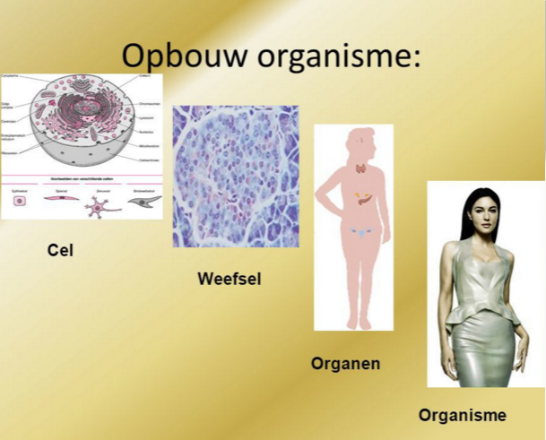

***Ga verder met je project Hoofdstuk 3***

***Opdracht 2 Van cel tot organisme***

**Hoofdstuk 4 Organen**

**Vragen Opdracht 1B Organen**

1.Welk orgaan is het grootst?

Arceer het juiste antwoord.

A je hart

B je lever

C je maag

D je huid

2. Vul de juiste woorden in.

◦ Je lichaam werkt dankzij _____________________________________

◦ Organen zijn __________ van je lichaam.

◦ Elk orgaan heeft een eigen ___________________________________

◦ De longen nemen _____________ op.

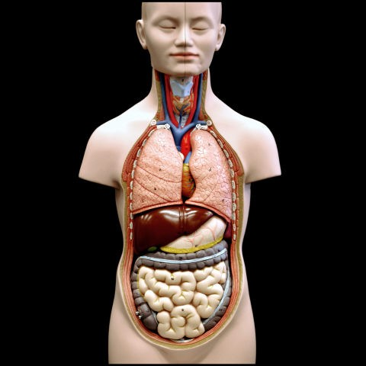

3. Elk orgaan heeft een eigen taak.

Maak het schema af.

|  |  |
| --- | --- |
| ***Orgaan*** | ***Taak*** |
| Hart |  |
| Darmen |  |
| Mond |  |

***Ga verder met je project Hoofdstuk 4 Organen***

***Opdracht 2 Organen leren***

**Vragen Opdracht 2 Organen leren**

A. Schrijf de namen van de organen bij onderstaande afbeelding

van de romp.

     Gebruik de site om de namen op te zoeken.

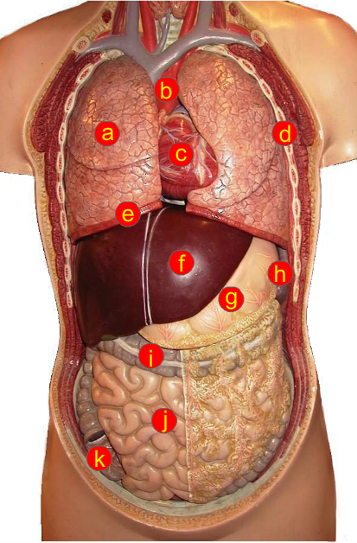

B. Heb je alle namen gevonden?

Klik op ‘► volgende afbeelding’ op de site.

Je ziet nu nog meer organen.

Schrijf de namen van de organen bij onderstaande afbeelding.

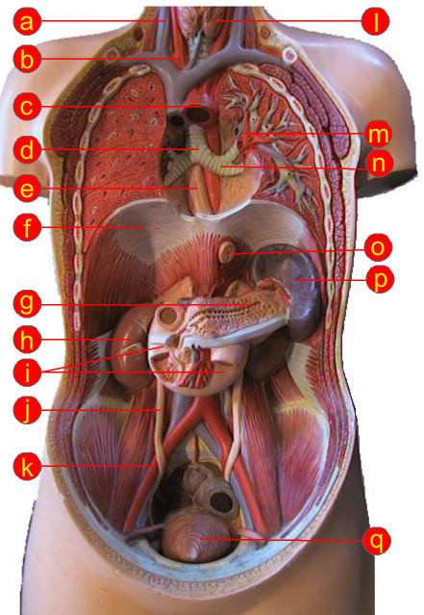

***Ga verder met je project Hoofdstuk 4 Organen***

***Opdracht 3*  *Wat hebben organen met elkaar te maken?***

**Vragen Opdracht 3 Wat hebben organen met elkaar te maken?**

1. Welk orgaanstelsel gebruik je?

Arceer het juiste woord.

◦ eten en drinken

*ademhalingsstelsel / bloedvatenstelsel / verteringsstelsel*

◦ hijgen

*ademhalingsstelsel / bloedvatenstelsel / verteringsstelsel*

2. Zet een kruisje onder het juiste orgaanstelsel.

|  |  |  |  |
| --- | --- | --- | --- |
|  | Bloedvatenstelsel | Verteringsstelsel | Ademhalingsstelsel |
| Zuurstof opnemen |  |  |  |
| Voedsel klein maken |  |  |  |
| Hierbij horen de longen |  |  |  |
| Hierbij hoort je luchtpijp |  |  |  |
| Brengt stoffen rond in je lichaam |  |  |  |
| Hierbij hoort je hart |  |  |  |
| Zit alleen in de borstholte |  |  |  |

***Ga verder met je project Hoofdstuk 5 Het bloedvatenstelsel***

**Hoofdstuk 5 Het bloedvatenstelsel**

**Vragen Opdracht 1 Het bloed**

1. Duw op de nageltop van een van je vingers.

Als ik duw, wordt de kleur van mijn nagel ____________

Als ik niet meer duw, wordt de kleur van mijn nagel weer __________

Door het duwen druk ik het __________ onder mijn nagel vandaan.

2. Bloedplasma of bloedcellen?

Zet een kruisje onder het juiste woord.

|  |  |  |
| --- | --- | --- |
|  | **Bloedplasma** | **Bloedcellen** |
| Het grootste deel van het bloed |  |  |
| Het bestaat helemaal uit vloeistof |  |  |
| Het geeft bloed de rode kleur |  |  |
| Het heeft een gele kleur |  |  |

3. Hoeveel liter bloed stroomt er ongeveer door je lichaam?

0,5 liter

1 liter

5 liter

4. 55% van het bloed is ...

1. bloedplasma
2. bloedplaatjes
3. rode en witte bloedcellen

5. Bloedplasma bestaat voor het grootste deel uit ...

1. water
2. plasma-eiwitten
3. bloedplaatjes

6. Noem de drie typen bloedcellen.

__________________________________________________________

7. Welke bloedcellen zorgen voor de **rode kleur** van het bloed?

1. bloedplaatjes
2. witte bloedcellen
3. rode bloedcellen

8. Hoe heet de stof in rode bloedcellen die **zuurstof** kan **vervoeren**?

1. fibrine
2. gerostyen
3. hemoglobine

9. Welke bloedcellen beschermen ons tegen **ziekteverwekkers**?

1. bloedplaatjes
2. witte bloedcellen
3. rode bloedcellen

***Ga verder met je project Hoofdstuk 5 Het bloedvatenstelsel***

***Opdracht 2 Rode bloedcellen***

**Vragen Opdracht 3 Witte bloedcellen**

1. Wat is de functie van de witte bloedcellen?
   1. Zuurstof en koolstofdioxide vervoeren.
   2. Wondjes dichten.
   3. Bacteriën en virussen bestrijden.
2. Welke eigenschap hoort **niet** bij macrofagen?
   1. Van vorm veranderen.
   2. Door bloedvaten heen kruipen.
   3. Antistoffen maken.
3. Voor antistoffen geldt:
   1. Ze laten ziektekiemen aan elkaar vastkleven.
   2. Het zijn stoffen op de buitenkant van ziektekiemen.
   3. Ze eten ziektekiemen op.

***Ga verder met je project Hoofdstuk 5 Het bloedvatenstelsel***

***Opdracht 4 Bloedplaatjes***

**Hoofdstuk 6 Het ademhalingsstelsel**

**Vragen Opdracht 4 Onderdelen ademhalingsstelsel**

1. Vul de juiste namen van het ademhalingsstelsel in.

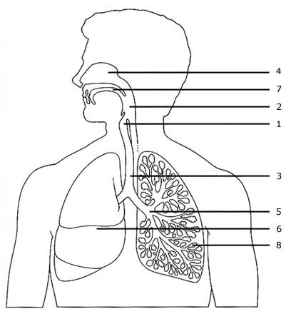

2. Zet de volgende zinnen in de juiste volgorde.

1. Lucht stroomt door de bronchiën.
2. Je ademt lucht in
3. Lucht komt in de longblaasjes
4. Lucht gaat door de luchtpijp
5. Lucht gaat deer de luchtpijptakjes.

De juiste volgorde is: eerst B, dan _____, dan _____, dan _____ en

dan _____

**Extra**

Werk in tweetallen.

Ga op zoek naar antwoorden op de volgende vragen

1 Waardoor zijn je longen in je lichaam beschermd?

__________________________________________________________

2 Waardoor kunnen de ribben bewegen?

__________________________________________________________

3 Welke combinaties zijn juist? Trek lijntjes tussen de juiste combinaties:

Middenrif omhoog 🞏 🞏 inademen

Middenrif omlaag 🞏 🞏 uitademen

4 Uit welke gassen bestaat lucht?

__________________________________________________________

5 Waardoor is je linkerlong kleiner dan rechter?

__________________________________________________________

6 Door welke organen stroomt lucht je lichaam binnen tot aan je longblaasjes?

__________________________________________________________

7 Hoe komt zuurstof van je longblaasje in je bloed?

__________________________________________________________

8 Hoe komt het zuurstofrijke bloed in de rest van je lichaam?

__________________________________________________________

9 Welk gas adem je weer uit?

__________________________________________________________

10 Hoe kun je met een spiegeltje zien of iemand nog ademt?

__________________________________________________________

11 Je gaat rennen. Wat doet je lichaam om aan meer zuurstof te komen?

__________________________________________________________

***Ga verder met je project Hoofdstuk 7 het verteringsstelsel***

**Hoofdstuk 7 Het verteringsstelsel**

**Vragen Opdracht 2 Het verteringsstelsel**

1. Wat is vertering?

_________________________________________________________

2. Goed of fout?

Maak het juiste rondje zwart.

goed fout

a Verteren is het eten van voedsel ○ ○

b Verteren gebeurt in het bloedvatenstelsel ○ ○

c Verteren begint in je maag ○ ○

d Het bloed brengt voedingsstoffen naar de organen ○ ○

[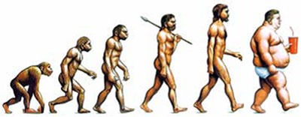](http://www.google.nl/url?sa=i&rct=j&q=&esrc=s&frm=1&source=images&cd=&cad=rja&docid=K-JvdhwRK0hyzM&tbnid=BZ6t6GXnKBvkiM:&ved=0CAUQjRw&url=http://www.gutflora.org/gezond/obesitas.html&ei=fmdmUs2GAsGj0QX3Cg&bvm=bv.55123115,d.d2k&psig=AFQjCNH0N47naaYbbBtsKmJfom-KYn1t1Q&ust=1382529235994478)

***Ga verder met je project Hoofdstuk 7 Het verteringsstelsel***

***Opdracht 3 De vertering van voedingsstoffen***

**Vragen Opdracht 4 De dunne en de dikke darm**

1. In de dunne darm gebeuren 2 dingen.

Maak de zinnen af.

a. In de dunne darm wordt de vertering ______________________

b. De kleingemaakte voedingsstoffen gaan ___________________

2. Wat is poep?

Zet een kruisje achter het goede antwoord.

* 1. voedingsstoffen met water
  2. onverteerbare stoffen uit voedsel
  3. verteerbare stoffen uit voedsel

3. Maak de zinnen af.

a. Verteren is het ____________________________________________

b. Verteren gebeurt in de organen van het ________________________

c. De voedingsstoffen worden verteerd door ______________________

d. Verteerde voedingsstoffen gaan naar het _______________________

e. Stoffen die niet verteren gaan naar de _________________________

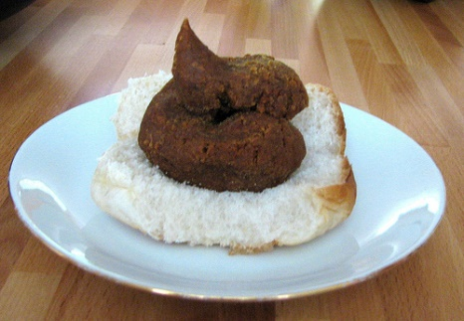

4. Beschrijf de weg die het voedsel in het lichaam aflegt.

Vul op de lijntjes de ontbrekende verteringsorganen

in de juiste volgorde in.

Mond ____________________________________________________

__________________________________________________Einddarm

5. De dikke en de dunne darm zijn twee spijsverteringsorganen.

Ze hebben verschillende functies.

Hieronder staan vijf zinnen, ze gaan over de dunne of de dikke darm.

Vul het woord *dunne* of *dikke* in.

In de __________darm worden voedingsstoffen in het bloed opgenomen.

In de __________darm wordt water in het bloed opgenomen.

In de __________darm wordt de darminhoud ingedikt.

***Ga verder met je project Hoofdstuk 7 Het verteringsstelsel***

***Opdracht 5 Nog een keer…***

**Hoofdstuk 8 De zintuigen**

**Practicum Huidzintuigen**

**Leerling 1**

**Vingertop**

|  |  |  |  |  |  |
| --- | --- | --- | --- | --- | --- |
| Afstand | 2 mm | 5 mm | 1 cm | 2 cm | 3 cm |
| 1e x |  |  |  |  |  |
| 2e x |  |  |  |  |  |
| 3e x |  |  |  |  |  |

**Handpalm**

|  |  |  |  |  |  |
| --- | --- | --- | --- | --- | --- |
| Afstand | 2 mm | 5 mm | 1 cm | 2 cm | 3 cm |
| 1e x |  |  |  |  |  |
| 2e x |  |  |  |  |  |
| 3e x |  |  |  |  |  |

**Onderkant onderarm**

|  |  |  |  |  |  |
| --- | --- | --- | --- | --- | --- |
| Afstand | 2 mm | 5 mm | 1 cm | 2 cm | 3 cm |
| 1e x |  |  |  |  |  |
| 2e x |  |  |  |  |  |
| 3e x |  |  |  |  |  |

**Bovenkant onderarm**

|  |  |  |  |  |  |
| --- | --- | --- | --- | --- | --- |
| Afstand | 2 mm | 5 mm | 1 cm | 2 cm | 3 cm |
| 1e x |  |  |  |  |  |
| 2e x |  |  |  |  |  |
| 3e x |  |  |  |  |  |

**Leerling 2**

**Vingertop**

|  |  |  |  |  |  |
| --- | --- | --- | --- | --- | --- |
| Afstand | 2 mm | 5 mm | 1 cm | 2 cm | 3 cm |
| 1e x |  |  |  |  |  |
| 2e x |  |  |  |  |  |
| 3e x |  |  |  |  |  |

**Handpalm**

|  |  |  |  |  |  |
| --- | --- | --- | --- | --- | --- |
| Afstand | 2 mm | 5 mm | 1 cm | 2 cm | 3 cm |
| 1e x |  |  |  |  |  |
| 2e x |  |  |  |  |  |
| 3e x |  |  |  |  |  |

**Onderkant onderarm**

|  |  |  |  |  |  |
| --- | --- | --- | --- | --- | --- |
| Afstand | 2 mm | 5 mm | 1 cm | 2 cm | 3 cm |
| 1e x |  |  |  |  |  |
| 2e x |  |  |  |  |  |
| 3e x |  |  |  |  |  |

**Bovenkant onderarm**

|  |  |  |  |  |  |
| --- | --- | --- | --- | --- | --- |
| Afstand | 2 mm | 5 mm | 1 cm | 2 cm | 3 cm |
| 1e x |  |  |  |  |  |
| 2e x |  |  |  |  |  |
| 3e x |  |  |  |  |  |

1. Wat is jullie conclusie?

__________________________________________________________

2. Kunnen jullie de conclusie verklaren?

__________________________________________________________

***Ga verder met je project Hoofdstuk 8 De zintuigen***

***Opdracht 3A Kijken***

**Vragen Opdracht 3B Bouw van het oog**

1. Maak de tekst hieronder compleet door de volgende zes woorden

in te vullen:  
 *donkere - netvlies - weinig - samengetrokken - groot - klein.*  
Als je naar het licht kijkt, is je pupil .. 1 .. .  
Dit komt omdat de kringspieren in de iris dan .. 2 .. zijn.  
Zo komt er .. 3 .. van het licht dat op het oog valt op het netvlies.  
Daardoor wordt het .. 4 .. beschermd.  
In een .. 5 .. omgeving is je pupil .. 6 .. .  
Daardoor kun je ook dan bijna alles zien.

**1 = .....   2 = .....   3 = .....   4 = .....   5 = .....   en   6 = .....**

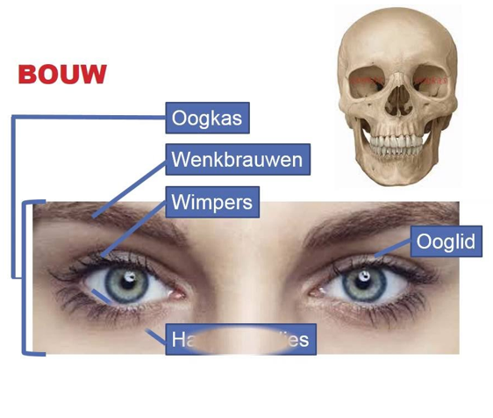

2. Maak nu de volgende tekst af door de ontbrekende woorden

in te vullen. Kies uit:  
 *tranen - traanklieren - wimpers - stofdeeltjes - reflex - wenkbrauwen –*

*hoornvlies*

Als het warm is, ga je zweten. Bijvoorbeeld op je voorhoofd.  
Boven het oog vind je de .. 1 .. , zij zorgen dat het zweet niet in je ogen komt.  
Achter de wenkbrauwen, net boven het oog zitten de .. 2 .. .  
Deze klieren maken de hele dag door .. 3 .. .  
Dit traanvocht zorgt er voor dat het .. 4 .. niet uitdroogt en dat vuil en stof uit het oog wordt gespoeld.  
Op de oogleden zitten de .. 5 .. .  
Het doel van de wimpers is om .. 6 .. buiten het oog te houden.  
Wimpers zijn zeer gevoelig voor aanraking.  
Als de wimpers worden aangeraakt, wordt het oog in een .. 7 .. gesloten.  
  
**1 = .....   2 = .....   3 = .....   4 = .....   5 = .....   6 = .....   en   7 = .....**

3. Bekijk de afbeelding.  
 Wat wordt aangegeven met nummer 2?

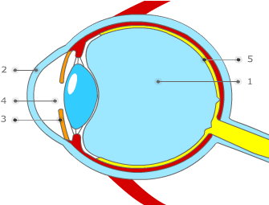

4. Bekijk de afbeelding.  
 Wat wordt aangegeven met nummer 3?

5. Bekijk de afbeelding.  
 Wat wordt aangegeven met nummer 3?

6. Een lichtstraal valt het oog binnen.  
 Door welk onderdeel gaat het licht nadat het door de lens is gegaan?

Iris

Netvlies

Hoornvlies

Glasachtig lichaam

Pupil

***Ga verder met je project Hoofdstuk 8 De zintuigen***

***Opdracht 3C De pupilreflex***

**Hoofdstuk 8 De zintuigen**

**OPDRACHT 5C DE FUNCTIE VAN PROEVEN EN RUIKEN**

Combineer nu de volgende zes situaties met de juiste functie.

|  |  |
| --- | --- |
| **Situatie** | **Functie** |
| 1 Jonge katjes snuffelen in de eerste weken van hun leven heel veel aan hun broertjes en zusjes en moeder. | a Vinden van een partner. |
| 2 Bij het ruiken van rook worden veel mensen wakker. | b Herkennen van soortgenoten. |
| 3 Naar een feest gaan, gebruiken veel mensen parfum. | c Vinden van voedsel. |
| 4 Bij naderend gevaar scheiden bijen  een alarmgeur uit.  Alle bijen die ten strijde trekken  verzamelen zich. | d Waarschuwing tegen gevaar. |
| 5 Hazen hebben een klein kuiltje als nest. Gewoonlijk liggen ze met hun neus tegen de windrichting in. | e Communiceren met soortgenoten. |
| 6 Haaien ruiken bloed. | f Waarschuwing bij gevaar. |

**1 = ..... 2 = ..... 3 = ..... 4 = ..... 5 = ..... en 6 = .....**

***Ga verder met je project Hoofdstuk 8 De zintuigen***

***Practicum Smaakgebieden***

**Hoofdstuk 10 Het gebit**

**Opdracht 1A en B Het gebit**

Lees eerst de hele opdracht door.

Gebruik de onderstaande afbeeldingen om te zien wanneer welke tanden en kiezen in je gebit ontstaan.

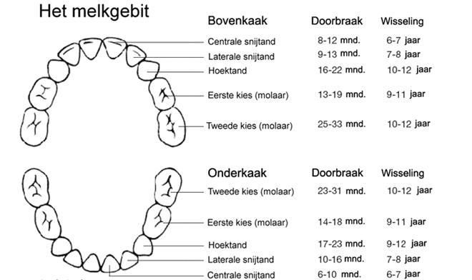

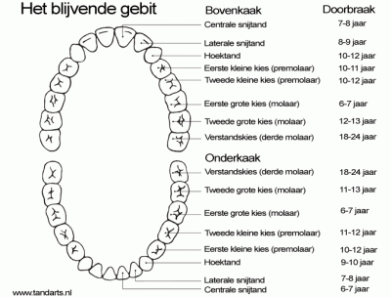

**A. Vul de tabel in.**

Maak gebruik van de afbeeldingen en van een spiegel.

|  |  |  |  |  |  |  |
| --- | --- | --- | --- | --- | --- | --- |
| **Soort** | Kind onder 12 jaar | | Jijzelf | | Volwassene | |
|  | boven | onder | boven | onder | boven | onder |
| Snijtanden |  |  |  |  |  |  |
| Hoektanden |  |  |  |  |  |  |
| Valse Kiezen  (premolaren) |  |  |  |  |  |  |
| Ware kiezen  (molaren) |  |  |  |  |  |  |

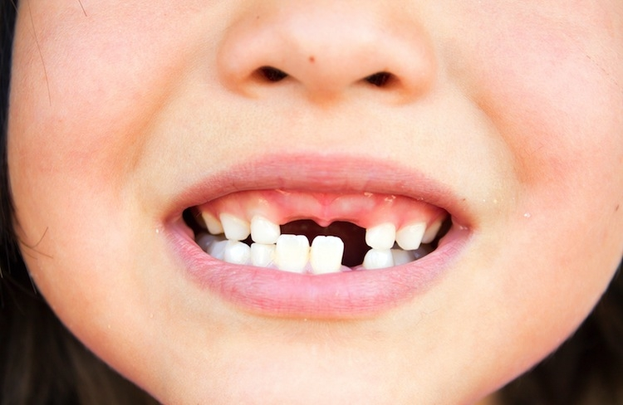

***Ga verder met je project Hoofdstuk 10 Het gebit***

***Opdracht 2 Verschillende eters***